4-6-2014

|  |
| --- |
| Vakdidactiek 2.4 | Hanneke Keijer en Eline Jonker |



|  |  |
| --- | --- |
| Hogeschool Rotterdam | Docentenmateriaal GPS |

Inhoud

Inleiding 2

Benodigdheden 3

Les 1 Kennismaking met GPS en werken met coördinaten 4

Deel 1 ‘De schatkist van kapitein Salador & Navigatie’ 4

Deel 2 ‘Coördinaten en de atlas’ 5

Les 2 Zelf een GPS tocht uitzetten 7

Deel 1 ‘Uitleg van de opdracht’ 7

Deel 2 ‘In het computerlokaal’ 8

Les 3 Een GPS tocht lopen 9

Deel 1 ‘Fietsen naar de startlocatie’ 9

Deel 2 ‘De GPS tocht’ 9

Deel 3 ‘verwerking GPS tocht’ 9

Bijlagen 10

Werkblad: De schatkist van Kapitein Salador 11

Werkblad: Coördinaten 14

Werkboekje: een GPS tocht maken 16

# Inleiding

Voor u ligt het docentenmateriaal voor de lessen rondom GPS. De lessenreeks is zo opgebouwd dat de leerlingen eerst iets leren over de werking van satellieten en het opzoeken van coördinaten. Daarna gaan ze zelf in groepjes een GPS tocht uitzetten die dan weer door andere leerlingen wordt gelopen. *In totaal zullen deze activiteiten samen zo’n 8 uur in beslag nemen.*

Deze lessen zijn nu gericht op de 1e klas vmbo leerlingen van het Andreas College locatie Rijnmond en valt hier binnen het project ‘zon, zee en strand’ maar met wat aanpassing is dit overal uit te voeren.

Aan het einde van de lessenserie weten de leerlingen:

* Hoe GPS werkt
* Hoe coördinaten worden geschreven
* Wat waypoints zijn

Daarnaast kunnen de leerlingen:

* Coördinaten opzoeken in de atlas
* Een GPS route uitzetten met behulp van de site [www.afstandmeten.nl](http://www.afstandmeten.nl)
* Waypoints vinden op de route en hiervan de coördinaten correct kunnen noteren
* Zelf een beschrijving van de route maken
* Zelf een route lopen

In deze handleiding zullen alle activiteiten worden beschreven en zullen de werkbladen worden toegevoegd.

Veel plezier!

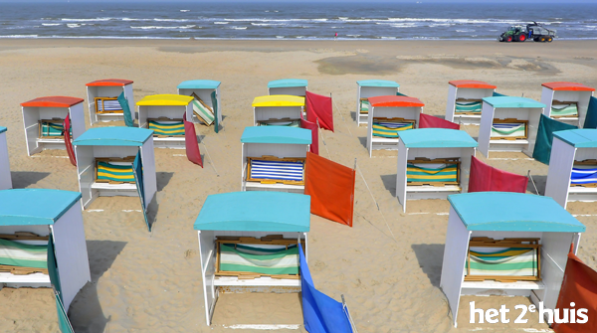

Figuur : Strandhokjes in Katwijk

# Benodigdheden

Voor de lessen heeft u de volgende dingen nodig:

Les 1

* Werkblad ‘schatkist van Kapitein Salador en Navigatie (in bijlage)
* Filmpje Klokkenhuis ‘routeplanner’
* Werkblad ‘coördinaten’ (in bijlage)
* Atlas
* Passer
* Liniaal
* Potlood

Les 2

* Computers voor de leerlingen, in ieder geval voor elk groepje 1
* Werkboekje voor de leerlingen (in bijlage)
* Smartphone per groepje
* App voor Android: ‘c:geo’
* App voor Iphone: ‘Geocoaching Intro’

Les 3

* De werkbladen uit het werkboekje van de leerlingen
* Smartphones met apps, 1 per groepje
* Computer voor verwerking

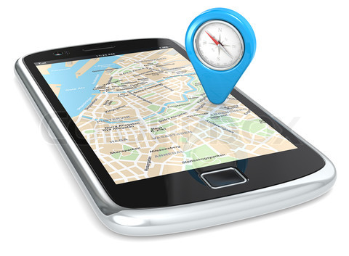

Figuur : Smartphone GPS (www.colourbox.com)

# Les 1 Kennismaking met GPS en werken met coördinaten

In deze les leren de leerlingen hoe GPS werkt en waar dit voor gebruikt wordt. Daarnaast weten ze hoe coördinaten genoteerd (kunnen) worden en leren ze deze op te zoeken in de atlas.

Voor deze les adviseren wij 2 uur uit te trekken.

## Deel 1 ‘De schatkist van kapitein Salador & Navigatie’

Dit werkblad komt van de site ‘wiskunde en cultuur’ (Kleef). We hebben er voor gekozen om dit werkblad zo in het docentenmateriaal op te nemen omdat wij dit een erg sterke introductie van de werking van GPS vinden.

Op het werkblad krijgen de leerlingen het volgende probleem voorgelegd dat ze in een aantal stappen gaan oplossen:

1. *De schat ligt 200 meter van de tempel op dit eiland vandaan.*
2. *De afstand tussen de schat en het standbeeld is 2 keer de afstand tussen de tempel en de schat.*
3. *De afstand tussen de schat en de vulkaan vind je door eerst de afstand van aanwijzing 1 op te tellen bij aanwijzing 2 en daar de helft van te nemen.*

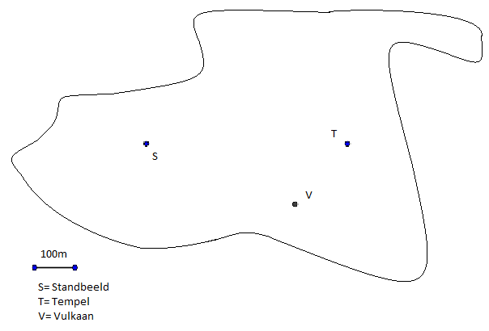

Voor het volledige werkblad zie de bijlage.

Na het maken van dit werkblad, kijken de leerlingen de eerste 4 minuten van het klokkenhuisfilmpje ‘routeplanner’.

<http://www.hetklokhuis.nl/onderwerp/routeplanner>

## Deel 2 ‘Coördinaten en de atlas’

We hebben in het filmpje van klokhuis gezien dat de aarde ingedeeld is met denkbeeldige lijnen, horizontaal en verticaal en dat je met behulp van die lijnen je positie op de aarde te weten kan komen. Deze lijnen heten lengte- en breedtegraden, we gaan eens kijken hoe dit precies zit en hoe je dit noteert. Ook leren ze deze op te zoeken in de atlas.

In het plaatje hieronder is de aarde te zien met een aantal lengte en breedtegraden.

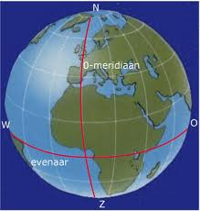

De horizontale lijnen noemen we de breedtegraad en de lijnen van de noordpool naar de zuidpool noemen we de lengtegraden. Het gedeelte boven de evenaar wordt noordelijk halfrond genoemd, ook wel noorderbreedte(NB), het gedeelte onder de evenaar wordt zuidelijk halfrond genoemd, ook wel zuiderbreedte(ZB). Precies op de evenaar ligt de 00 breedtegraad. De noordpool heeft als breedtegraad 900 NB en de zuidpool heeft als breedtegraad 900 ZB. Door de plaats Greenwich vlakbij Londen in Engeland loopt de denkbeeldige 0 graden lengtegraad, dit noemen we ook wel de 0 meridiaan. Ten oosten hiervan lopen evenwijdige lengtegraden tot maximaal 1800, dit heeft dan ook oosterlengte (OL) en ten westen hiervan lopen de lengtegraden ook tot 1800 en dat heeft westerlengte (WL). De graden zijn onderverdeeld in 60 minuten(‘ ) en de minuten zijn onderverdeeld in 60 seconden (“)

Hieronder volgt een werkblad (die ook in de bijlage te vinden is) waarbij je gaat oefenen met het opzoeken van plaatsen en het gebruiken van de coördinaten. De atlas heb je hierbij nodig.

Let op de verschillende notaties voor de coördinaten. Als je www.afstandmeten.nl gebruikt zie je bovenin het scherm dat de coördinaten in decimalen getallen weergegeven wordt, bijv 51.85242, 4.408436. Als je met je rechtermuisknop op de coordinaten klikt verschijnt het in de vorm van graden, minuten, seconden namelijk 520 12’ 01”NB 40 24’ 30” OL.

1. Hieronder is schematisch een stukje van het coördinaten rooster weergegeven met lengte en breedte graden. Wat betekent NB en OL?

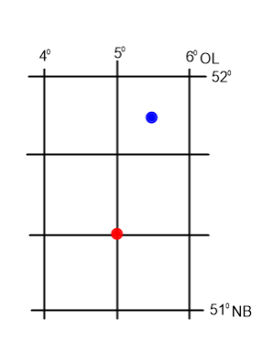

1. Liggen deze plaatsen boven of onder de evenaar?
2. Liggen de plaatsen ten oosten of ten westen van Londen?
3. Geef de coördinaten van de rode stad (gebruik graden en minuten).
4. Geef de coördinaten van de blauwe stad (gebruik graden en minuten).
5. Zoek nu in de atlas de laats Katwijk aan Zee op. Geef de coördinaten van deze plaats. Gebruik nu graden, minuten en seconden.
6. Welke plaats heeft de coördinaten 520 30’NB en 50 30’OL
7. Hoeveel breedtegraden verschil is er tussen Den Helder en Hoek van Holland ongeveer?
8. Hoeveel lengtegraden verschil is er tussen Hoek van Holland en Enschede ongeveer?
9. Geef de coördinaten van Roermond in graden, minuten en seconden.

# Les 2 Zelf een GPS tocht uitzetten

In deze les gaan de leerlingen met behulp van de computer en de smartphone in groepjes een speurtocht van zo’n 3 kilometer uitzetten. Het is daarbij van belang dat er door de docent vooraf een gebied wordt gegeven waarbinnen de tocht zich moet bevinden. Daarnaast is het ook verstandig om van tevoren groepjes te maken.

Deze les zal zo’n 3 uur in beslag nemen.

## Deel 1 ‘Uitleg van de opdracht’

We starten met een terugblik van de vorige les: Wat is GPS? Waar dient dit voor? Wat zijn coördinaten?

De koppeling met de smartphone wordt daarna gemaakt, veel telefoons hebben navigatie en er zijn verschillende apps waarin je coördinaten kan invoeren en aflezen. Deze apps worden getoond op het bord en er wordt uitgelegd wat je met deze apps kan.

Als volgt wordt de daadwerkelijke opdracht ‘maak met je groepje een tocht van ongeveer 3 kilometer met daarin 8 waypoints/herkenningspunten’ op het bord gezet.

Het begrip waypoint moet waarschijnlijk nog even worden toegelicht:

‘Waypoints zijn de herkenningspunten op de route die aangegeven zijn met de coördinaten. Via deze punten moet de route gelopen worden’.

In de uitleg kan worden aangegeven hoe deze tocht gemaakt moet worden:

* Begin met het uitzetten van een mogelijke route op de site [www.afstandmeten.nl](http://www.afstandmeten.nl), deze site heeft ook de mogelijkheid om Street view aan te zetten, zoek gelijk naar mogelijke waypoints, boven in zij ook de coördinaten te vinden van de plek die je aanwijst met de muis.
* De waypoints moeten in ons geval te maken hebben met het thema ‘zon, zee en strand’, denk hier alvast met de leerlingen over na (strandtent, hotel Noordzee, schelpendam, ijskraam, vakantiebureau, enz.)
* Download de app, probeer of de coördinaten die je hebt gevonden ook kloppen.
* Probeer de app uit in en om de school.
* Controleer of de route compleet is en maak een werkblad voor een ander groepje.

De leerlingen krijgen deze informatie ook in een werkboekje, in de bijlage is het werkboekje te vinden voor de leerlingen van het Andreas College locatie Rijnmond binnen het thema ‘zon, zee en strand’. Dit kan uiteraard aangepast worden voor elke school in elke omgeving.

## Deel 2 ‘In het computerlokaal’

De leerlingen hebben de werkboekjes uitgedeeld gekregen en gaan met hun groepje naar het computerlokaal. Daar starten ze de site [www.afstandmeten.nl](http://www.afstandmeten.nl) op en zoeken het gebied op waar ze de tocht uit moeten zetten. Spreek af dat 1 bepaald punt het start- en eindpunt is. Vanaf hier zoeken ze een route van ongeveer 3 kilometer. Wanneer ze een idee hebben hoe de route er uit moet komen te zien, gaan ze op zoek naar geschikte waypoints. Met de functie Street view kunnen ze controleren of de waypoints geschikt zijn. Ook kunnen hier de coördinaten worden afgelezen. De coördinaten noteren ze op het werkblad in hun werkboekje.

**Afstand**

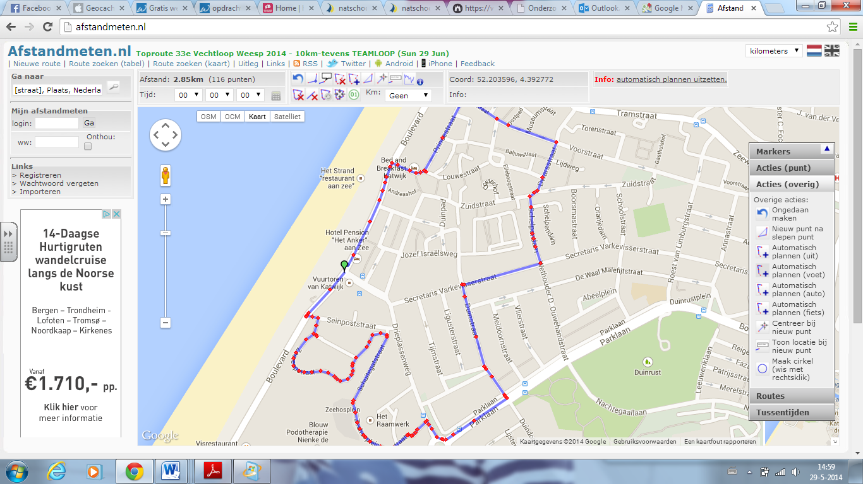

**Coördinaten**

**Street view**

Figuur : printscreen www.afstandmeten.nl

Nadat de leerlingen dit gedaan hebben, maken ze gratis een account aan op de site [www.geocoaching.com](http://www.geocoaching.com) en downloaden de app. Nu kunnen ze ook via de app inloggen en proberen daarna de app uit. Kloppen de coördinaten die ze hebben gevonden in de app?

Daarna kunnen ze de app ook nog even uitproberen in en om de school.

Als laatste maken ze het werkblad voor het volgende groepje helemaal in orde, misschien kan hier nog een leuke afbeelding bij?

# Les 3 Een GPS tocht lopen

In deze les gaan de leerlingen een GPS tocht van een ander groepje lopen. Daarvoor fietsen de leerlingen eerst met de hele klas naar het beginpunt (in ons geval beginnen wij niet bij school). De leerlingen controleren of de telefoon en de app het doen. Daarna krijgen de groepjes een werkblad van een ander groepje mee en lopen deze route.

Deze les duurt ongeveer 2,5 uur.

## Deel 1 ‘Fietsen naar de startlocatie’

Maak duidelijke afspraken over de rit naar het startpunt, hoe te gedragen tijdens de tocht en hoeveel tijd de leerlingen krijgen voor de tocht.

De docent zorgt ervoor dat hij alle werkbladen bij zich heeft, daarnaast heeft hij van elk groepje een print screen van de gemaakte route met daarop de namen van de leerlingen die deze route gaan lopen. De docent zorgt er ook voor dat hij van elk groepje een telefoonnummer heeft.

Gezamenlijk fietsen de docent(en) en de leerlingen naar het startpunt waarna de docent de materialen uitdeelt. De leerlingen controleren of de app het doet en kunnen daarna op weg.

## Deel 2 ‘De GPS tocht’

De leerlingen gaan in groepjes op zoek naar de juiste waypoints door de coördinaten in te voeren die op het werkblad staan. Als ze op de juiste plek staan, zoeken ze naar het voorwerp/gebouw dat te maken heeft met het thema ‘zon, zee en strand’ en hier maken ze een foto van zichzelf met het voorwerp/gebouw. Op deze manier hebben ze van alle waypoints een foto.

De docent wacht bij het eindpunt en kan zo nodig de leerlingen bereiken om te vragen waar ze zich op de route bevinden.

Op het eindpunt kan er gezorgd worden voor wat te eten en te drinken.

## Deel 3 ‘verwerking GPS tocht’

Terug op school maken de leerlingen een verslag van de GPS tocht die ze hebben gelopen door middel van de foto’s die ze bij de waypoints gemaakt hebben. Daarnaast schrijven ze een korte evaluatie over het maken van de GPS tocht en het lopen daarvan, ook komt er een individueel gedeelte waarin de leerlingen kijken naar hun eigen bijdrage en hoe zij de samenwerking vonden gaan.

# Bijlagen

## Werkblad: De schatkist van Kapitein Salador

­Justin een jongen van 16 jaar was op vakantie op een tropisch eiland in de Atlantische oceaan. Op een dag ging Justin wandelen over het strand in zijn eentje waarbij hij op een gegeven moment een fles in het zand zag liggen. Hij raapte de fles op en opende deze en haalde hieruit een oud perkament. Hij ging het perkament lezen.

*Aan wie deze brief ontvangt,*

*Mijn naam is Kapitein Salador, op dit strand heb ik een schatkist. Ik heb de schatkist op een speciale plaats begraven. Ik geef je 3 aanwijzingen waar ik de schat begraven ligt.*

1. *De schat ligt 200 meter van de tempel op dit eiland vandaan.*
2. *De afstand tussen de schat en het standbeeld is 2 keer de afstand tussen de tempel en de schat.*
3. *De afstand tussen de schat en de vulkaan vind je door eerst de afstand van aanwijzing 1 op te tellen bij aanwijzing 2 en daar de helft van te nemen.*

Justin wilde deze schatkist wel vinden, en het enige wat hij nodig had was de wiskundekennis die hij afgelopen jaar had opgedaan tijdens de wiskundeles. Voor hij de schatkaart kon vinden moest hij een kaart maken met daarop de tempel, het standbeeld en de vulkaan. Justin pakte toen de kaart van het eiland en een leeg vel papier en tekende op dit papier het eiland over met daarop alleen maar de tempel, het standbeeld en de vulkaan. Op de laatste pagina staat zijn tekening.

1. Hoe groot is de afstand tussen de tempel en het standbeeld?
2. Hoe groot is de afstand tussen de tempel en de vulkaan?
3. Hoe groot is de afstand tussen het standbeeld en de vulkaan?

Justin ging nu aanwijzing 1 volgen op het perkament van Kapitein Salador.

1. Hoeveel cm op papier is 100 meter op het eiland?
2. Hoeveel cm op papier is dan 200 meter op het eiland?
3. Teken een cirkel met als straal het gevonden antwoord van opgave 5 op de kaart neer met als middelpunt de tempel.
4. Leg uit dat de schatkist alleen nog maar kan liggen op de getekende cirkel.

Nu is aanwijzing 2 aan de beurt dacht Justin, hiervoor moest hij eerst de afstand berekenen tussen de schat en het standbeeld.

1. Hoe groot is de afstand tussen de schat en het standbeeld?
2. Waarom tekenen we nu een cirkel om het standbeeld heen? Hoe groot is de straal van deze cirkel?
3. Teken deze cirkel.
4. Leg uit dat de gevonden 2 snijpunten de enige plek is waar de schat kan liggen.

Nu moest Justin alleen nog maar de laatste aanwijzing volgen van Kapitein Salador.

1. Leg uit dat de afstand tussen de vulkaan en het standbeeld 300 meter is.
2. Teken de laatste cirkel.
3. Waar ligt de schat? Geef dit aan op de kaart.



**Navigatie**

Wat Justin deed is hoe Navigatie ongeveer werkt. Er word in bijvoorbeeld een gsm met gps signalen ontvangen van de 3 dichtsbijzijnde radiotorens. Je telefoon berekend hierbij de afstand richting deze radiotorens. Je gsm ontvangt ook welke 3 radiotorens het zijn, hierbij kan je gsm de afstand tussen de radiotorens bereken en de afstand van je gsm naar de radiotorens. Hierbij voert je gsm dezelfde berekening uit die Justin in de vorige opgave deed, hij tekend cirkels en vind 1 gemeenschappelijk snijpunt waar jij je begint en met behulp van landkaarten weet jij waar je zich bevind.

Een gsm ontvangt van 3 radiotorens de volgende gegevens. De afstand tussen radiotoren A en radiotoren B is 7km. De afstand tussen radiotoren A en C is 8km. Tussen B en C is de afstand 10km. Daarnaast ontvangt de gsm de afstanden van de gsm naar de radiotorens. 4km naar A. 3km naar B en 6km naar C.

1. Teken punten A, B en C op papier met als schaal 1:100 000.
2. Waar bevind de gsm zich? Geef dit aan op de tekening van opgave 15.

## Werkblad: Coördinaten

1. Hieronder is schematisch een stukje van het coördinaten rooster weergegeven met lengte en breedte graden. Wat betekent NB en OL?



1. Liggen deze plaatsen boven of onder de evenaar?
2. Liggen de plaatsen ten oosten of ten westen van Londen?
3. Geef de coördinaten van de rode stad (gebruik graden en minuten).
4. Geef de coördinaten van de blauwe stad (gebruik graden en minuten).
5. Zoek nu in de atlas de laats Katwijk aan Zee op. Geef de coördinaten van deze plaats. Gebruik nu graden, minuten en seconden.
6. Welke plaats heeft de coördinaten 520 30’NB en 50 30’OL ?
7. Hoeveel breedtegraden verschil is er tussen Den Helder en Hoek van Holland ongeveer?
8. Hoeveel lengtegraden verschil is er tussen Hoek van Holland en Enschede ongeveer?
9. Geef de coördinaten van Roermond in graden, minuten en seconden.

## Werkboekje: een GPS tocht maken

**‘Zon, zee en strand’**

**Een GPS tocht maken**

Groepje:

Andreas College

Locatie Rijnmond

**Inleiding**

De afgelopen lessen heb je geleerd hoe navigatie (GPS) werkt en wat coördinaten zijn.

Met deze informatie kan je nu zelf een GPS tocht maken.

Dit doe je met een groepje en daarvoor heb je dit werkboekje, een computer en een smartphone nodig.

Je hebt net uitleg gekregen van je docent, de hoofdpunten waren:

* Je gaat een GPS tocht maken.
* Het startpunt en het eindpunt is de vuurtoren in Katwijk aan Zee.
* De tocht is ongeveer 3 kilometer lang.
* Je zoekt onderweg 8 verschillende waypoints die te maken hebben met ‘zon, zee en strand’.
* Je maakt een werkblad voor een ander groepje.

In dit boekje wordt stap voor stap uitgelegd hoe je dit gaat doen, lees elke opdracht goed door en overleg met je groepje hoe je dit het beste aan kunt pakken.

Heb je nog vragen, ga dan naar je docent!

Veel succes en plezier!



**Stap 1**

* Ga naar de site [www.afstandmeten.nl](http://www.afstandmeten.nl) en zoom in op Katwijk.
* Zoek de vuurtoren op (bij de boulevard).
* Door te klikken op een weg, wordt er een punt vastgezet op de kaart.
* Elke volgende klik verbind dit punt met de voorgaande.
* Maak zo een route van ongeveer 3 kilometer.
* Het lukt niet om over strand te gaan, wil je dit toch, klik de route aan over de boulevard maar maak hier wel een notitie van! Als je de kaart later uitprint, kan je dit aangeven door een extra lijntje te tekenen. Kijk wel goed waar je het strand op kan en af gaat (waar zitten de opritten?)

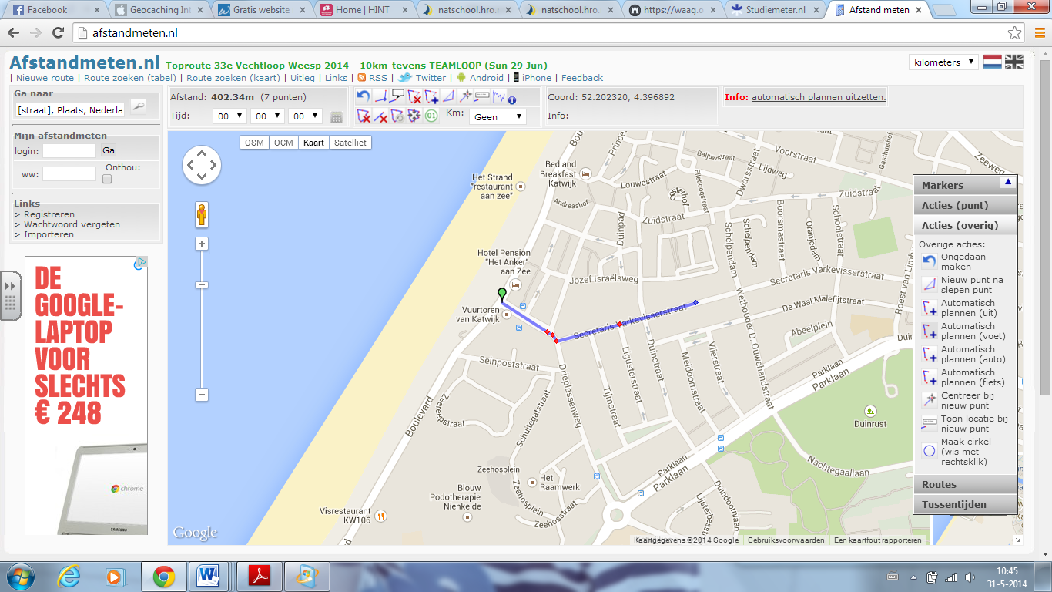

**Coördinaten**

**Afstand**

**Street view**

**startpunt**

Dit is een *Print screen* van [www.afstandmeten.nl](http://www.afstandmeten.nl).

Er is ingezoomd op Katwijk aan Zee en het startpunt wordt aangegeven met een groene marker.

Ook zie je links bovenaan hoe lang je route is en meer naar rechts zie je de coördinaten van het punt dat je met je muis aanwijst.

Voor de volgende stap is de functie Street view erg handig.

**Stap 2**

Hebben jullie al nagedacht over mogelijke waypoints?

*Waypoints zijn herkenningspunten waar jullie route langs moet gaan*

Op de route moeten in totaal 8 waypoints worden aangegeven (waarvan de vuurtoren de laatste) die te maken hebben met het thema ‘zon, zee en strand’. Denk bijvoorbeeld aan strandtenten, straatnamen, maar ook voorwerpen zoals de vissen bij de oude kerk. Wees creatief!

Je kan de functie Street view gebruiken om te kijken of je waypoint geschikt is of om waypoints te zoeken.

Vul hieronder de waypoints in, schrijf ook de coördinaten op die hierbij horen (door met je muis de plek aan te wijzen waar het waypoint is, zie je boven in je scherm de coördinaten).

Doe dit zo precies mogelijk!

Als voorbeeld zie je alvast de vuurtoren aangegeven, controleer of je dezelfde coördinaten hebt gevonden bij de vuurtoren.

De laatste 2 cijfers kunnen een beetje afwijkingen, dit is niet zo erg omdat dit heel dicht bij elkaar ligt.

|  |  |  |
| --- | --- | --- |
| **Waypoint** | **Coördinaten** | **Straatnaam** |
| Vuurtoren | N.B.: 52.200624  O.L.: 4.390712 | Vuurbaakplein |
|  |  |  |
|  |  |  |
|  |  |  |
|  |  |  |
|  |  |  |
|  |  |  |
|  |  |  |
| Vuurtoren |  |  |

**Stap 3**

Misschien hebben jullie de route een klein beetje aan moeten passen om goede waypoints te vinden. Nu is jullie route echter compleet.

Maak een print screen van de pagina waar jullie route helemaal op staat en plak deze dan hier op de pagina.

* Zorg voor een duidelijke afbeelding, je kan de afbeelding bijsnijden zodat alle reclame en overige informatie niet meer te zien is.
* Geef op de kaart aan waar de waypoints zich bevinden.
* Gaat de route over strand, geef dit ook aan!
* Deze kaart is straks voor de docent.

**Stap 4**

Nu gaan jullie aan de slag met de apps, daarvoor moeten jullie je eerst aanmelden bij de volgende site, doe dit als volgt:

* Ga naar [www.geocoaching.com](http://www.geocoaching.com)
* Rechtsboven op de pagina kan je de taal veranderen.
* Ga naar ‘maak een nieuw account aan’ en klik op aanmelden.
* Meld ***NIET*** aan met facebook, maar gewoon met een emailadres.
* Verzin een leuke (normale) naam voor je groepje en bedenk een wachtwoord dat jullie makkelijk kunnen onthouden.
* Klik op ‘ik ga akkoord met de gebruikersvoorwaarden en het privacybeleid’
* Je krijgt nu een mailtje om je account te activeren.

Download nu de app

Voor Android: Voor Iphone:



Figuur : app 'c:geo'

Figuur 5: app ‘google maps’

Figuur : app 'geocaching intro'

In deze apps kun je de coördinaten invoeren waarnaar je op zoek bent.

**Controleer of de coördinaten van jullie waypoints goed worden weergegeven in de app.**

Op de volgende pagina staat hoe je dat moet doen.

**Beschrijving Android app:**

* Log in met je gebruikersnaam en wachtwoord
* Ga naar het beginscherm, dit ziet er als volgt uit:
* Onder in beeld zie je de coördinaten staan van waar jullie je op dat moment begeven
* Klik op ‘elke locatie’
* Je komt dan op het volgende scherm:
* Als je nu 1 van de coördinaten aanklikt kom je in het scherm om de coördinaten in te voeren.

Let op:

Zorg dat de invoer va je coördinaten goed staat, op je werkblad staan de coördinaten genoteerd in decimale graden.

Zo voer je ze ook in!

Als je dit gedaan hebt, klik je op ‘afgerond’, je gaat weer terug naar het vorige scherm en de coördinaten worden automatisch omgezet naar ‘graden, minuten en decimale minuten’.

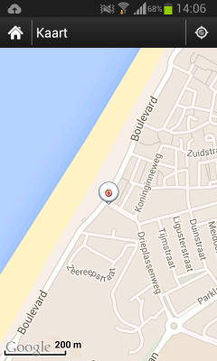Klik nu op de menu-toets van je telefoon, onderin komen 4 opties, klik op ‘Navigeer’ en dan ‘Toon op kaart’. Nu kan je op de kaart zien waar het coördinaat precies is.

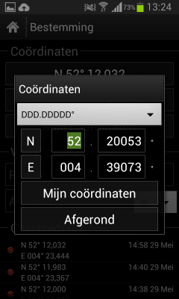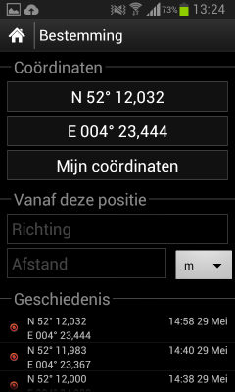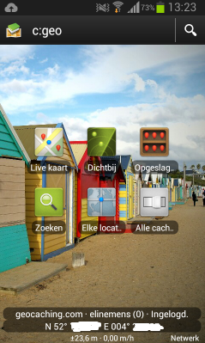

**Beschrijving Google Maps app:**

Download de gratis app. In het beginscherm kom je dan op een kaart met een blauwe stip (1) waar je je op dat moment bevindt. Dan tik je boven in de zoekbalk op het zwarte pijltje rechts en krijg je een scherm zoals te zien is in afbeelding 2. Dan tik je de wandelaar in en tik je op MIJN LOCATIE, dan krijg je afbeelding 3 zoals hieronder. Dan tik je de coördinaten in (4)van je vertrekpunt zoals ze op je werkblad staan. Let goed op de notatie met de punten en komma. Dan druk je op GA en krijg je scherm 5. Je ziet dat de coordinaten nu anders geschreven staan, weer in graden, minuten en seconden. Dit maakt verder niet uit. Vul nu je eerst volgende bestemming in en dan krijg je automatisch een kaart waarop de route uitgestippeld is (6). Klik op het kruisje naast de coördinaten en je krijgt weer de zoekbalk met het zwarte pijltje. Je volgt deze beschrijving nog een keer voor je volgende punt.

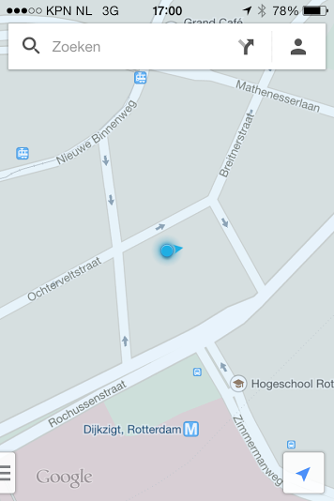 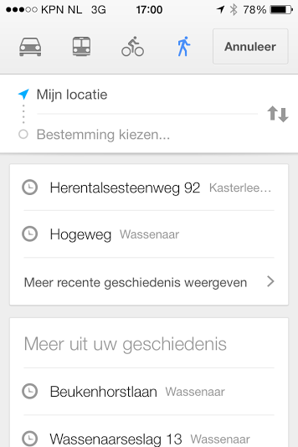 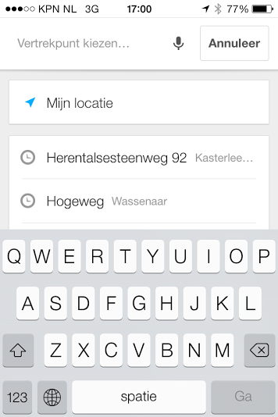

2

1

3

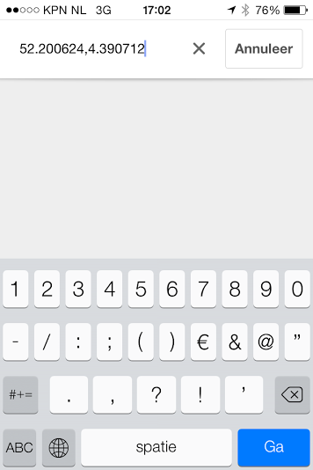 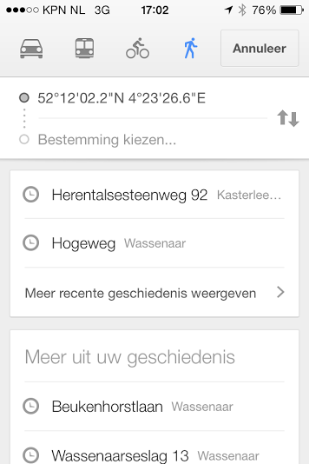 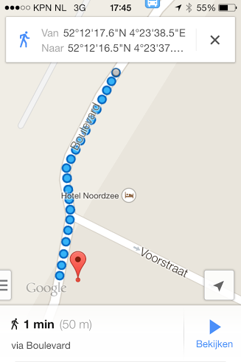

6

5

4

**Stap 5**

Alle waypoints en coördinaten zijn nu gecontroleerd, dit wordt het werkblad voor de GPS tocht.

Maak het werkblad nog wat leuker, voeg bijvoorbeeld een afbeelding toe.

|  |  |  |
| --- | --- | --- |
| **Waypoint** | **Coördinaten** | **Hier hebben we een foto gemaakt** |
| Startpunt | N: 52.200624  E : 4.390712 |  |
| Waypoint 1 | N:  E: |  |
| Waypoint 2 | N:  E: |  |
| Waypoint 3: | N:  E: |  |
| Waypoint 4 | N:  E: |  |
| Waypoint 5 | N:  E: |  |
| Waypoint 6 | N:  E: |  |
| Waypoint 7 | N:  E: |  |
| Waypoint 8  (eindpunt) | N: 52.200624  E : 4.390712 |  |

*N: Noorderbreedte, E: Oosterlengte

**Stap 6**

Deze opdracht is voor na de GPS tocht

* Tijdens de tocht hebben jullie bij elk waypoint een foto gemaakt, maak hiervan *met je groepje* een leuke poster!
* Schrijf daarnaast *zelf* een kort verslagje van je van deze opdracht vond, geef daarbij antwoord op de volgende vragen:  
  1. Vond je het een leuke opdracht en waarom vond je dat?  
  2. Hoe ging het samenwerken?  
  3. Wat heb jij gedaan binnen je groepje?  
  4. Wat heb je geleerd van deze opdracht?
* Lever je verslag in bij je docent

The End!